**Phòng ngừa, ngăn chặn đại dịch bằng cách rửa tay,**

**đeo khẩu trang:**

Biện pháp đơn giản, rẻ tiền và dễ thực hiện nhất đã được thực hiện từ 100 năm trước

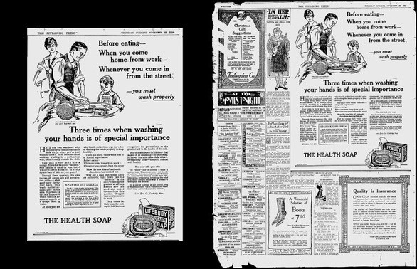

*Một trang báo năm 1918 với dòng chữ nhấn mạnh "Trước khi ăn, khi về nhà từ cơ quan hay bất cứ khi nào ra đường rồi về nhà, hãy rửa tay thật sạch" - Ảnh: MYHERITAGE*

Những trang báo từ 100 năm trước được nhà nghiên cứu Elisabeth Zetland của MyHeritage (trang web *chia sẻ bảo tồn lịch sử gia đình*) chia sẻ và được tạp chí *Time* đăng lên gần đây.

Bên cạnh đó là lời cảnh báo của một cụ ông 105 tuổi - người đã sống sót qua dịch cúm năm 1918, khiến người ta nhìn lại những bài học kinh nghiệm từ đại dịch cúm Tây Ban Nha năm 1918 và giật mình trước những bài học xương máu từ thời điểm đó.

**100 năm trước người ta đã biết**

Dịch cúm Tây Ban Nha năm 1918 xảy ra trong giai đoạn diễn ra chiến tranh thế giới thứ nhất, mọi nguồn lực đều tập trung cho quân đội, ngay cả khoa học và y tế cũng lấy mục tiêu phục vụ cho quân sự là chính.

Dân trí thấp, thông tin liên lạc hạn chế và cả khoảng cách các giai tầng xã hội và nền kinh tế chưa được phục hồi, các cơ sở cơ y tế công cộng lạc hậu, thiếu thốn khi ấy không đủ khả năng để ngăn chặn dịch cúm. Ước tính trận dịch này đã cướp đi sinh mạng của 50 triệu người dân trên thế giới.

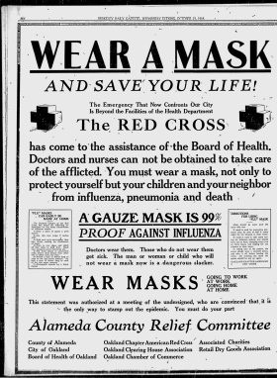Mãi cho đến tháng 8 -1918, sau hàng loạt các biện pháp đưa ra không mang lại hiệu quả, các hành động phòng ngừa chính thức đầu tiên được thực hiện bao gồm bắt buộc khai báo về các trường hợp nghi ngờ nhiễm bệnh; giám sát các cơ sở như trường học và doanh trại; đóng cửa dọn dẹp vệ sinh các địa điểm họp công cộng như nhà hát và tạm dừng các cuộc họp đông người.

Việc nhấn mạnh khuyến cáo rửa tay thường xuyên, tránh tụ tập đám đông và đeo mặt nạ cũng được đưa lên hàng loạt các tờ báo, áp phích thời bấy giờ.

Thậm chí, không ít tấm áp phích và báo chí tại Mỹ khi đó còn lên tiếng khẳng định "khẩu trang là thứ có thể chống lại dịch cúm tới 99%" và "bất cứ ai không [đeo khẩu trang](https://tuoitre.vn/deo-khau-trang.html) để ngăn dịch bệnh là một kẻ lười biếng và nguy hiểm với xã hội"!

Vì khi ấy không có văcxin nên chính phủ các nước thực hiện cách ly những đối tượng bị cúm, yêu cầu người dân vệ sinh sạch sẽ cơ thể, môi trường sống và cách này đạt hiệu quả cao.

*"Đeo khẩu trang và cứu lấy cuộc đời chính bạn"! - Ảnh: MYHERITAGE*

**Hơn một thế kỷ - Bài học vẫn còn nguyên giá trị**

Đại dịch COVID-19 xuất hiện ở thế kỷ 21, khi loài người đang sống trong thời đại công nghệ số với những tiến bộ khoa học kỹ thuật phát triển theo từng ngày.

Hàng trăm loại văcxin được điều chế, hàng nghìn phác đồ điều trị những căn bệnh nan y được ra đời, nhưng khi dịch bệnh lan nhanh, phương pháp được cho là tốt nhất mà tất cả các quốc gia kêu gọi người dân áp dụng lại đơn giản là "rửa tay sạch sẽ, đeo khẩu trang và giữ khoảng cách an toàn với mọi người", giống như cách đây từ 1 thế kỷ.

Những biện pháp này được người dân châu Á áp dụng rất nhanh chóng, các nước châu Âu ban đầu tỏ ra thờ ơ không coi trọng nhưng cuối cùng cũng thay đổi cách nghĩ khi số ca nhiễm COVID-19 tăng nhanh chóng.

Nếu thời điểm cách đây 100 năm, phần lớn người dân không đủ nước, xà phòng rửa tay, phải tự chế khẩu trang bằng vải thô, vải gạc thì ngày nay hàng nghìn đơn vị may mặc cùng nhau bắt tay vào sản xuất khẩu trang.

Và mặc dù không phải sản phẩm nào cũng đạt chuẩn "kháng khuẩn" nhưng ít nhất việc sản xuất vẫn đang được tiếp tục tại nhiều quốc gia.

Sự phát triển của phương tiện truyền thông liên lạc cũng là một lợi thế rất lớn, giúp người dân mọi quốc gia được nắm bắt thông tin, hiểu rõ và tiếp cận được các biện pháp bảo vệ sức khỏe trước dịch bệnh.

Lifebuoy Soap năm 1918 từng phải mua hàng loạt bản tin quảng cáo, với hướng dẫn chi tiết về lý do và hiệu quả của việc rửa tay bằng xà phòng.

Ngày nay, không chỉ các đơn vị sản xuất xà phòng rửa tay mà hàng loạt các đơn vị sản xuất, thương hiệu kinh doanh không có sản phẩm nào liên quan đến xà phòng cũng tham gia vào chiến dịch quảng cáo.

Dù là tích cực hay tiêu cực, mục đích tuyên truyền hay chỉ là quảng cáo cho sản phẩm riêng thì những việc này cũng đã cho thấy tầm quan trọng của việc rửa tay sạch bằng xà phòng. Biện pháp này vẫn được chứng minh là đúng đắn sau 100 năm, khi khoa học tiên tiến vượt trội.

Dịch cúm Tây Ban Nha kết thúc, tuy con số ca tử vong không hề nhỏ, bất cứ đâu trên các quốc gia cũng chứng kiến ánh mắt buồn bã của những em nhỏ có cha mẹ qua đời vì dịch bệnh.

Nhưng thế giới đã có các nhận thức tích cực, bắt đầu được thể hiện trong những thay đổi về chiến lược y tế cộng đồng.

Nhiều quốc gia thành lập hoặc tái cơ cấu bộ y tế, lập nên những hệ thống giám sát bệnh tật tốt hơn và nhanh chóng tiếp nhận khái niệm y tế cộng đồng - chăm sóc sức khỏe cho tất cả mọi người, không chỉ là đặc quyền của tầng lớp trên.

Bệnh tật sẽ không chừa bất cứ ai trong chúng ta. Việc giữ vệ sinh, rửa tay sạch sẽ và thực hiện quy tắc "cách ly xã hội" cần phải được áp dụng rộng khắp, ở tất cả mọi đối tượng.

Có như vậy thì bệnh dịch mới nhanh chóng kết thúc, giống như cách mà cha ông chúng ta thực hiện cách đây 100 năm!

**Theo Sở Y tế TP HCM**

*(KA KA (Theo Time)-* ***Báo Tuổi Trẻ****)*